Тренинг для родителей.
ТЕМА: «Семья в казахстанском обществе: влияние социально – экономических общественных реформ на семью».
Цыганаш.Г.С.
психолог – исследователь
кабинета психолого-педагогической коррекции
мини- центра № 11 « Гауһар» , г. Астана

Цель : Повышение психологической компетентности родителей по вопросам семейного воспитания.
Участники: родители мини/ центра .
Ход тренинга.
Добрый вечер уважаемые родители! Спасибо, что нашли время и пришли на нашу встречу. Сегодня мы с вами поговорим о семье в нашем казахстанском обществе, а также о влиянии социально – экономических реформ на развитие семьи. Меня зовут Галина
1.Упражнение «Визитка». Сейчас я предлагаю вам поближе познакомиться, и оформите себе визитку. Оформление свободное, это может быть имя, краткая информация о себе. После оформления предлагаю встать в круг и представить себя.
Ведущий делает вывод: Посмотрите у нас у всех разные визитки, точно также как и семьи – все разные. Одинаковых семей быть не может. У каждой семьи своя история.
Прежде чем перейти к дальнейшей работе давайте с вами примем правила группы.
2. Упражнение «Правила работы группы»
- доверительный стиль общения
-общение по принципу «здесь и теперь»
- я высказывание, т.е я считаю , я думаю.
- искренность в общении
- недопустимость непосредственной оценки человека.
Анализ: стоит ли принимать дополнительные правила?

3. Упражнение «Диалог с участниками тренинга». Информация.
Начиная с середины 20 века институт семьи переживает кризис, в чём выражается кризис
-число разводов неуклонно растёт,
-увеличивается число сирот при живых родителях
- дети воспитываются в неполных семьях
-само желание вступать в брак стало немодным
-стало реальностью жить гражданским браком.
Очень много можно привести аргументов. Поэтому государство проводит социально-экономические реформы, влияющие на положительную динамику развития семьи. Одной из таких реформ является открытие кабинета психолого-педагогической коррекции, для детей с особыми образовательными потребностями и где мы сегодня проводим обучающий тренинг.
4. Упражнение «Незаконченные предложения»
Семья -…. Это…
Обсуждение – трудно было дать определение семьи?
Обобщение: Семья – это группа людей ,связанная общими целями и задачами.
5.Упражнение «»Идеальный родитель»- напишите семь качеств, которыми должен обладать идеальный родитель
Обсуждение. Конечно, идеала в мире нет, недостатки есть у всех, но к этому надо стремиться
Ведущий: Зачитайте первых три качества, проводит ранжирование качеств. Те три качества, которые набрали наибольшее количество и являются самыми важными для идеального родителя.
6. Упражнение «Колесо баланса»
Цель: помочь родителям понять, в какой степени они удовлетворены разными сферами семейной жизни.
Счастье в семье зависит от того насколько мы удовлетворены разными сферами семейной жизни.
Задание: Перед вами « колесо баланса». Шесть его секторов отражают основные компоненты того единого целого, которым является семья. Семья выполняет 6 важнейших функций: репродуктивную - рождение детей; экономическую- создание семейного бюджета; хозяйственно – бытовую – ведение хозяйства, создание дома; воспитательную – формирование личности детей; восстановительную – поддержание здоровья, организация досуга, отдыха, коммуникативную – общение с друзьями , родственниками.
Каждая спица колеса – это шкала с делениями от 1 до 10 баллов. Баллы отражают степень удовлетворённости, которую вы сейчас испытываете в каждой из перечисленных сфер семейной жизни. В центре колеса -0 баллов, на ободе колеса 10 баллов. Оцените свой уровень удовлетворённости каждой из сторон семейной жизни на данный момент и поставьте на каждой «спице» колеса ту оценку ( в диапазоне от 0 до 10). Когда баллы выставлены, соедините точки. Подумайте, что вам нужно сделать, чтобы наступила гармония семейной жизни. Составляем план из 3-х шагов.
7. Упражнение Арттерапия « Семья в образе цветов».
Предлагаю нарисовать свою семью в образе цветов. Рассматриваем рисунки, обсуждаем.
Итог:
- Какие открытия сделали для себя
-Что возьмёте на вооружение и будите использовать в дальнейшем?

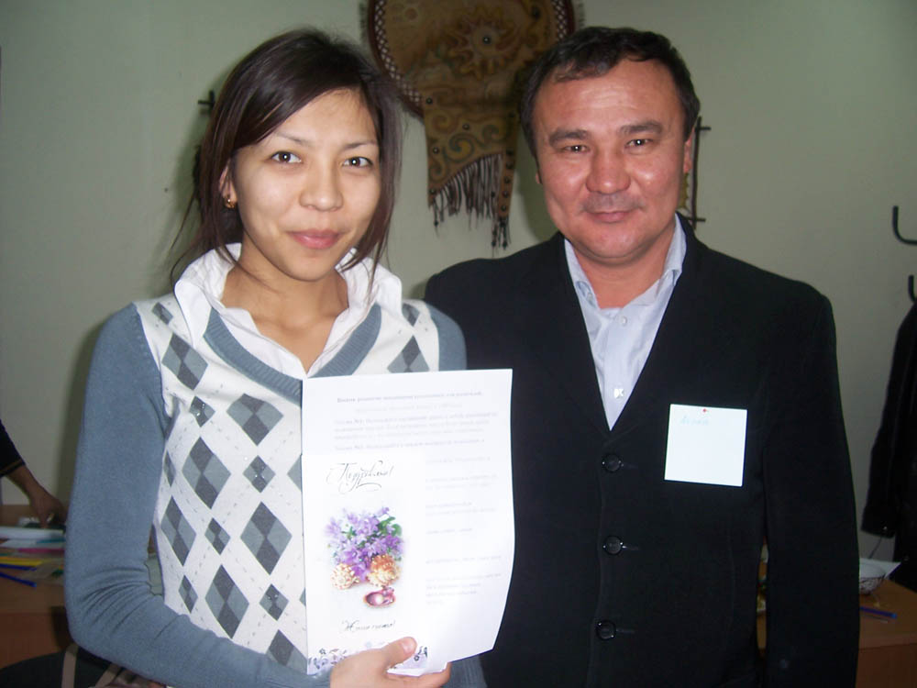

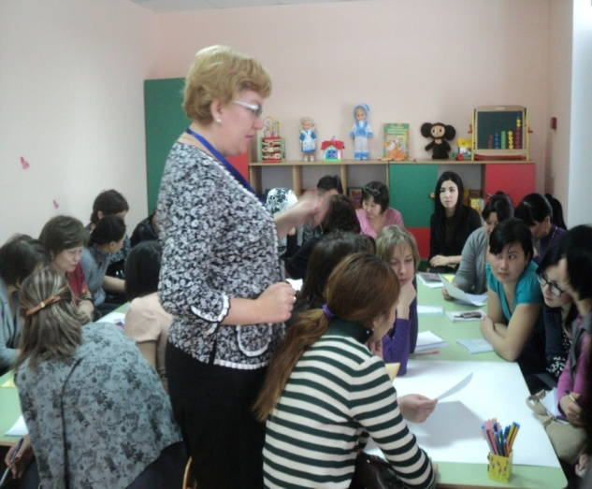
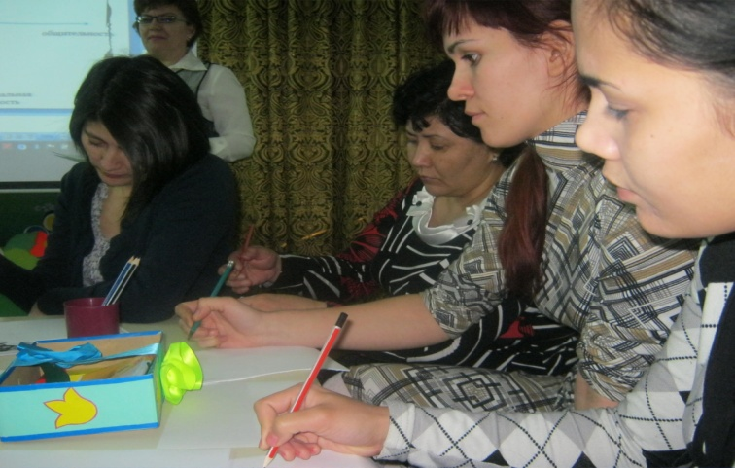
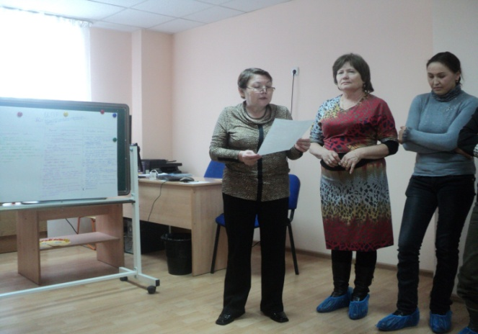

Упражнение «Колесо баланса».

